1-сынып оқушыларына арналған мазмұндамалар жинағы

Жариялаған:Садырханова Айгул

**ҚАЗАҚСТАН РЕСПУБЛИКАСЫ**

**БІЛІМ ЖӘНЕ ҒЫЛЫМ МИНИСТРЛІГІ**

**Түркістан облысы Кентау қаласы Ә.Молдағұлова атындағы №19 политехникалық бағыттағы мектеп- лицейі**

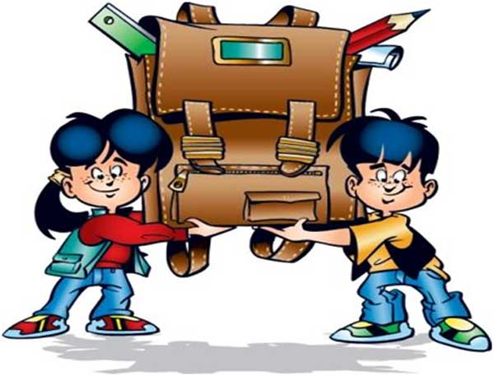

**Алғыс сөз**

Ұстаздардың алдында тұрған басты міндеттердің бірі – Отанынсүйетін, еңбексүйгіш, кез-келген жағдайда шешім тауып шыға алатын жеке тұлға тәрбиелеу. Мұның бәрі тіл арқылы жүзеге асады. Баланың тілі бай болса, оның ойы да кең болады. Сондықтан баланың тілін байытып, ой-өрісін кеңейте түсу үшін, өз ойын жазбаша жеткізе білудің маңызы өте зор.Оқу мен жазуды жаңа меңгерген 1-сынып оқушыларына мазмұндама, шығарма жазып кету бірден оңайға түспейтінін кез-келген бастауыш сынып мұғалімі жақсы біледі. Бұл жинаққа 1-сынып оқушыларына шағын әңгіме, мазмұндама жазуға арналған материалдар енгізілген. Оқушылардың қызығушылығын арттыру үшін түрлі–түсті суреттермен толықтырылған.

Жинаққа қосымша жасалған диск мазмұндама материалдарын экраннан көрсетуге мүмкіндік береді.

**МАЗМҰНДАМА**

Мазмұндама дегеніміз – белгілі бір шығарманың (мәтіннің) мазмұныны ауызша немесе жазбаша түрде баяндап беру. Бұл оқушылардың алған білімін тиянақтап, тілін дамыту мақсатын көздейді.

Мазмұндама 1-сыныпта оқу жылының екінші жартысында басталып, 2-4 сыныптарда бірте-бірте күрделендіре жүргізіледі. Оқушылар ауызша мазмұндауға толық төселіп болғанға дейін жазуға кірісер алдында оқушылармен ауызша әңгіме өткізіліп, жазу жұмысына дайындау міндетті түрде қажет болады.

Мәтіннің көлемі 1-сынып үшін – 40-50 сөз, 2-сынып үшін – 50-60 сөз, 3- сынып үшін – 60-80 сөз, 4-сынып үшін – 80-90 сөз болғаны дұрыс.

Мазмұндамаға екі баға қойылады:

1)сауаттылығына

2)мазмұндылығына.

Бастауыш сыныптарда мазмұндаманы мына сияқты материалдар бойынша жаздыруға болады:

1. дайын мәтін бойынша
2. сурет бойынша
3. шығармашылық жолмен
4. кино, бейнефильм бойынша

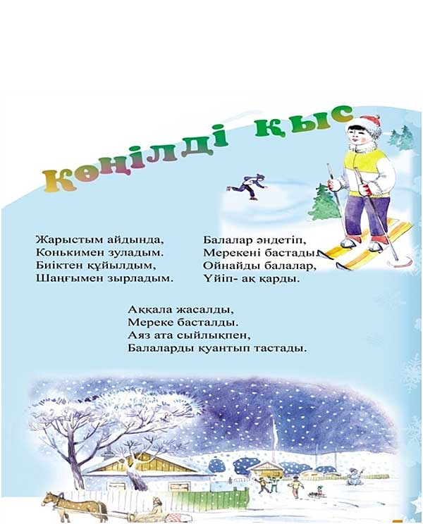

**Сурет және өлең жолдары бойынша әңгіме құрап жаз**

1. Саған қыс мезгілі ұнай ма?
2. Өлең неге «Көңілді қыс» деп аталған деп ойлайсың?
3. Жаңа жыл мерекесін қалай қарсы алдың?

**«Менің мысығым»** тақырыбында  әңгіме құрастырып жаз:

**Жоспар:**

1. Менің мысығымның аты.
2. Мысығымның ұнататын тағамы.
3. Мысығыммен ойнайтын ойындарым.
4. Мысықтың тазалығын қадағалау.
5. Мысықтың адамға пайдасы.



**БАЛАПАН**

Жазғы каникулда Арман мен Нұрлан атасы мен әжесінің ауылына қыдырып барды. Бірде олар аталарына аула ішіндегі бау-бақшаны арамшөптерден тазартып, ретке келтіруге көмектесіп жүр еді. Арман Нұрланды шақырды.

Барса, жерде шиқылдап сары ауыз балапан жатыр екен. Бұл ағаш басындағы ұядан құлап түскен торғайдың балапаны болып шықты. Өзі кіп-кішкентай, жүні жоқ, қызылшақа.Балапан шиқылдай береді.

Арман басқышқа мініп, балапанды ұясына қайта салды. Арман мен Нұрлан балапанға қарайлап, үнемі қамқорлық жасап жүретін болды.

* Жазғы каникулда Арман мен Нұрлан қайда қыдырып барды?
* Олар ата-әжесіне қалай көмектесті?
* Олар нені көрді?
* Торғайдың балапаны қайдан құлап түскен?
* Балалар қандай жақсы іс-әрекет жасады?
* Өздерің құстарға қандай қамқорлық жасайсыңдар?

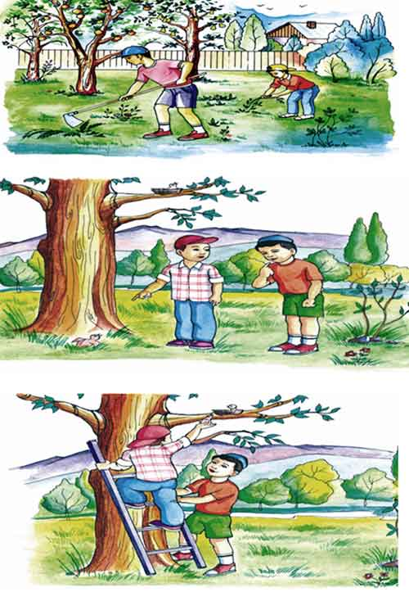

**Суреттерге қарап, «Менің ұстаздарым» тақырыбына әңгіме құрастырыңдар.**

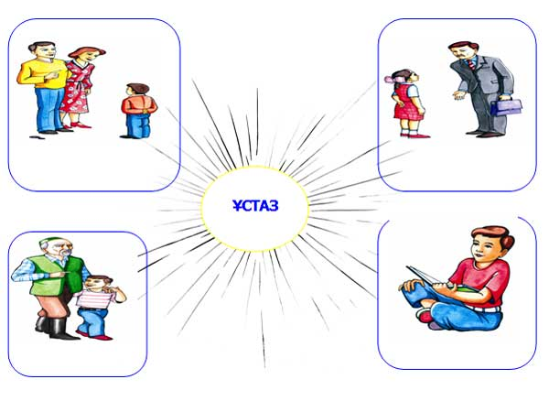

**Тірек сөздер:**

1. 1. білімменсусындатады;
2. тәлім-тәрбиебереді;
3. өмір қиындықтарын жеңуге баулиды;
4. табиғатты танып-білуді меңгертеді;
5. адамдарды түсінуге үйретеді.

**ТОРҒАЙ**

Бақша арасындағы жолмен аяңдап келемін. Итім

алдымда жүгіріп бара жатқан. Ол кенет жүрісін тежеп, құстың иісін сезгендей-ақ төрт тағандап бұға бастады.

Мен ілгері жол бойына қарадым. Торғайдың сары жағал, ақ үрпек балапанын көрдім. Ол ұясынан құлап түсіпті…

Әңгімені өз ойыңша жалғастырып жаз.

Суретке қарап, қандай жағдайларда обал болатынын айтыңдар.

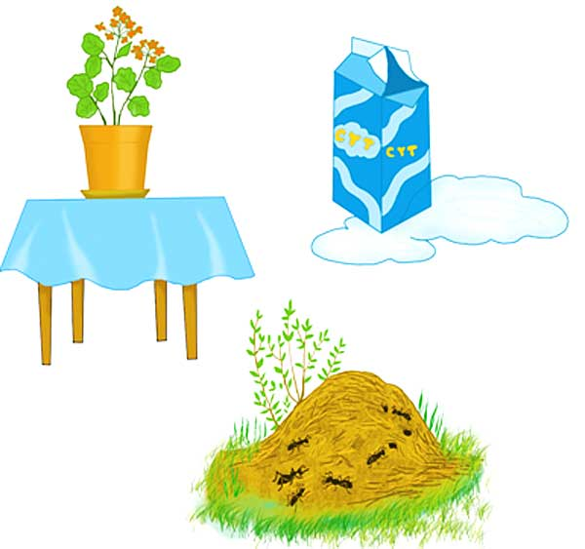

Халқымыз «обал болады» деп ескерту арқылы адамның, жан-жануардың, табиғаттың қадірін білуге шақырады.

Басқаларға жақсылық жасап үйренген адам сауапқа кенеледі.

Суреттерге қараңдар.

Табиғатқа обал жасау дегенді қалай түсінесіңдер?

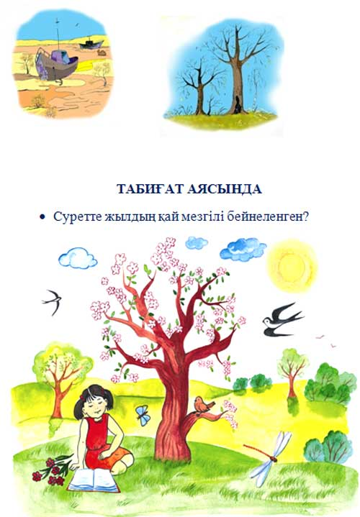

**ТАБИҒАТ АЯСЫНДА**

* Суретте жылдың қай мезгілі бейнеленген?
* Қандай ағаш гүлдеп тұр?
* Табиғаттың әсемдігін қалай суреттер едің?
* Қыз балаға ат қой.
* Ол табиғат аясында не істеп отыр?
* Табиғатты қорғау дегенді қалай түсінесің?

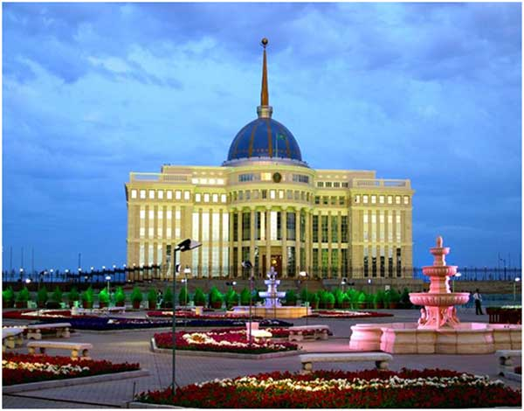

**ҰЛЫ КҮН**

Қазақстан – біздің сүйікті атамекеніміз. 1991 жылғы желтоқсанның 16-сы оның тарихындағы ұлы күн! Сол күні Қазақстан өзінің тәуелсіздігін жариялады. Қазақ халқы ғасырлар бойы аңсаған арманына жетті.Еліміз егемен мемлекет болды.

Қазір қазақ мемлекетін жер жүзі біледі. ҰлыОтанымыз –Қазақстанды шексіз сүйеміз!

1. Біздің сүйікті атамекеніміз қалай аталады?
2. Қазақстан тарихындағы ұлы күнді ата.
3. Еліміз қандай мемлекет болды?
4. Қазақстанды әлем тани ма?

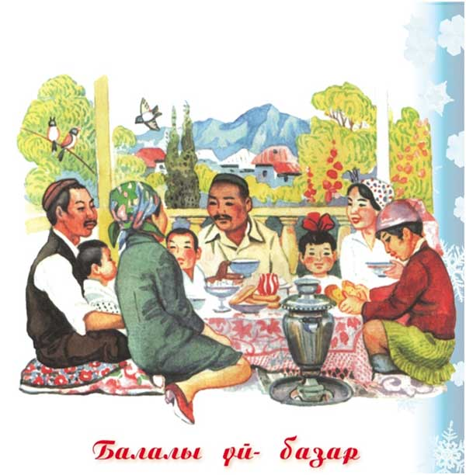

**Сурет бойынша әңгіме құрап жаз**

1. Суретте жылдың қай мезгілі бейнеленген?
2. Дастархан басында кімдер отыр?
3. Олардың көңіл күйлері қандай?
4. Дастарханға қандай тағамдар қойылған?
5. Олар қандай отбасы деп ойлайсыңдар?

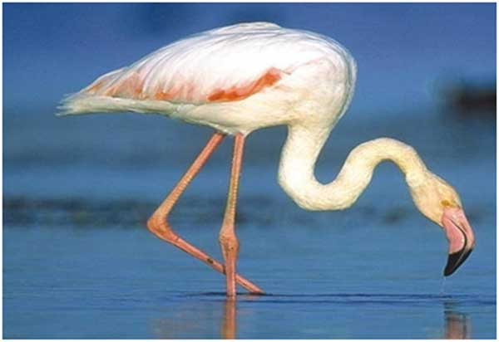

**ҚОРҒАЛЖЫННЫҢ МАҚТАНЫШЫ – ҚОҚИҚАЗ**

Қоқиқаздар – дене бітімі ерекше, тұмсығы имек, сирек кездесетін құстар. Олар Қорғалжын қорығындағыТеңіз көлінде ғана ұялап, жұмыртқалайды. Ол басын суға батырып, түбін қопарып, судағы жәндіктерді аузына толтырып сүзіп алып қоректенеді. Ұя жасауға да су түбіндегі тұнбаны пайдаланады. Ұшып бара жатқан қоқиқаздың қанаттары лапылдап жанған оттың жалынына ұқсас болғандықтан оларды кей халықтар «от» немесе жалын «құс» деп те атайды. Қоқиқаз топтанып тіршілік етеді

1. Қоқиқаздардың дене бітімі қандай?
2. Олар қайда үялап, жұмыртқалайды?

3.Қоқиқаздар қалай қоректенеді?

1. Қоқиқаздар ұя жасауға нені пайдаланады?
2. Қоқиқаздарды неліктен «жалын құс» деп атайды,

қалай тіршілік етеді?

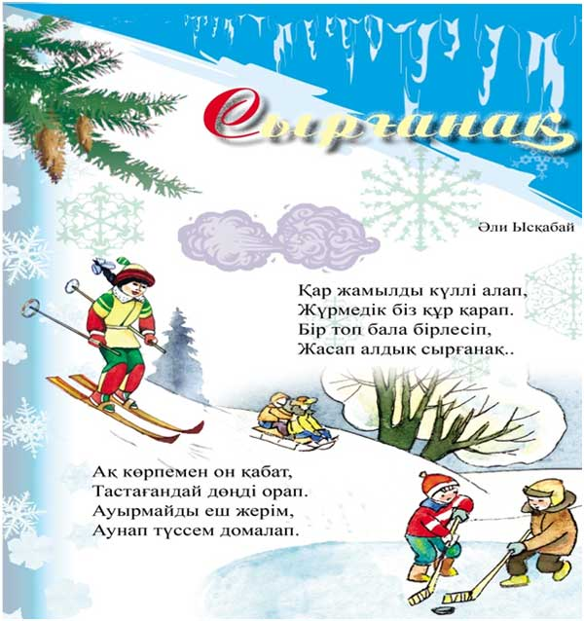

**Сурет пен өлең жолдарын пайдалана отырыпәңгіме құрастырып жаз.**

1. Суретте жылдың қай мезгілі бейнеленген?
2. Қысқы табиғатты суреттеп жаз.
3. Балалар сырғанақты қалай жасады?
4. Олар қалай ойнады?
5. Саған сырғанақ тепкен ұнай ма?

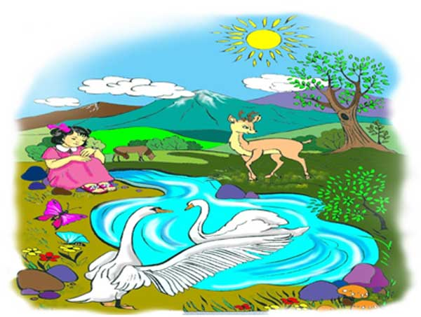

**ЖАСТЫҚ**

Бір жылдың ішінде бір-ақ жаз болады. Ағаш, шөптер, гүл, жапырақтар бір-ақ рет жасарады. Осы секілді адамның басына жастық екі келмейді. Жастық – біздің өміріміздің жазы. Жаздан кейін күз келеді, сол секілді жастықтан соң кәрілік жетеді. Шаруасына тиянақты кісілер жаздыгүні қыстық азық-түлігін даярлап қояды. Адам да жасында өнер-білім, жақсы мінездерін бойына жинауы тиіс. Мұнсыз ол қартайған шағында рақат тіршілік ете алмайды.  (*М.Дулатов*.)

1. Бір жылда қанша рет жаз болады?
2. Ағаш, гүл, жапырақтар неше рет жасарады?
3. Жастық шақты жылдың қай мезгіліне теңейді?
4. Кәрілікті неліктен күзге теңейміз?
5. Адам өнер-білімді, жақсы мінездерді қай уақытта бойына жинауы тиіс?

**ҚОЛДАНЫЛҒАН ӘДЕБИЕТТЕР:**

1. **«**Өзін-өзі тану» оқулығы(1-сынып). А.Сейтақов, Р.Ізғұттынова,Ұ.Әбдіғапбарова, Ж.Қажығалиева, Ж.Әкімбаева. -«Бөбек»,2011
2. «Қазақ тілі» оқулығы(4-сынып). Г.И.Уәйісова, Ұ.Ә.Асылов, Ә.Е.Жұмабаева.-«Атамұра» баспасы,2004
3. «Балапан әлемі» журналы 2011, №7
4. Ғаламтор материалдары.wikipedia.org/wiki/Қорғалжын_қорығы